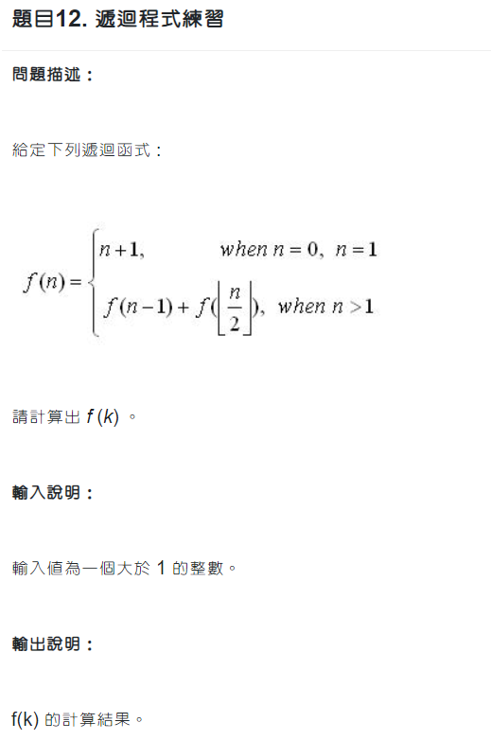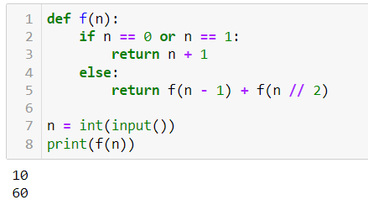

Q1填空:


Q2:完整程式碼

Q3練習:
f(n)=
當n小於或等於5 ，n = n
當n大於5，f(n-1)+取上限(f(n/3))

